NAMA:MUHAMMAD MACHRUS MUZAMMI
NIM:4125059
KELAS:B
MK:MANAJEMEN BASIS DATA
1.Tugas Mandiri / Latihan Praktikum
- INSERT: Tambahkan produk Headset Gaming dengan harga pokok = 180000, keuntungan = 40000, dan stok = 12
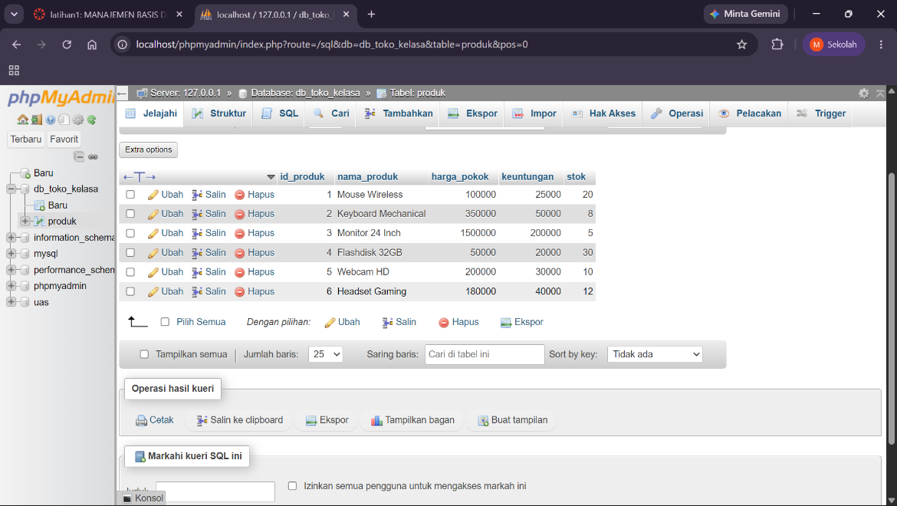
- ARITMATIKA DISKON: Tampilkan nama_produk, harga_pokok, dan kalkulasi nilai Diskon 10% dari harga pokok (Gunakan klausa harga_pokok * 0.10). 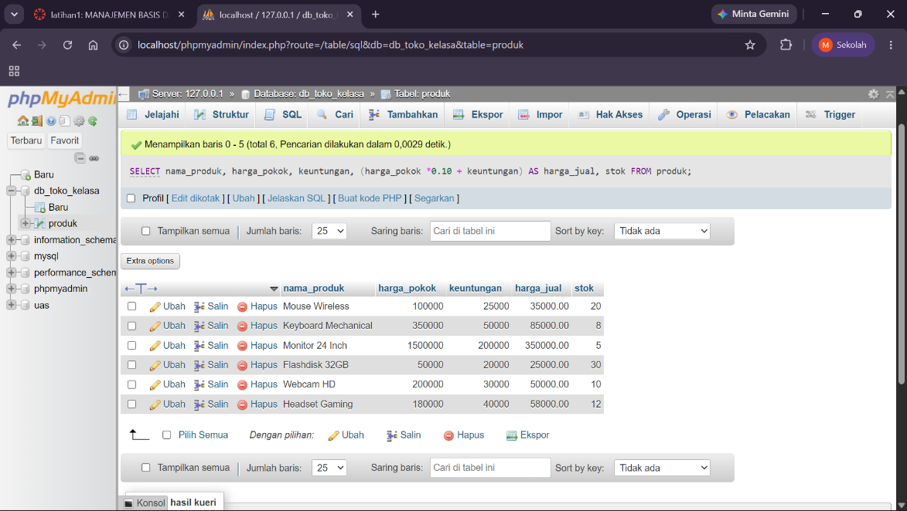

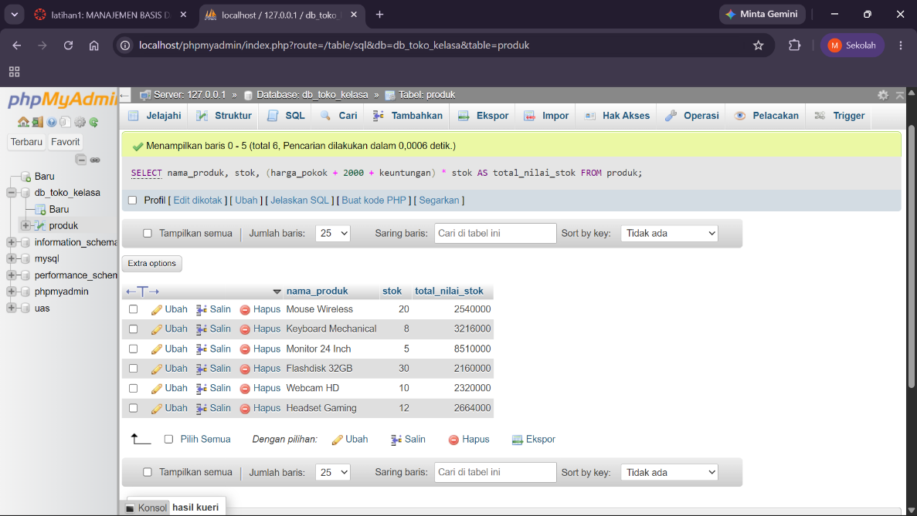
- PENJUMLAHAN PAJAK: Tampilkan nama_produk beserta nilai harga_pokok_plus_pajak di mana biaya pajak flat adalah sebesar Rp 2.000/unit (Gunakan operator harga_pokok + 2000).

- UPDATE ARITMATIKA: Kurangi stok produk Keyboard Mechanical sebanyak 2 unit menggunakan ekspresi aritmatika pengurangan (stok = stok - 2).
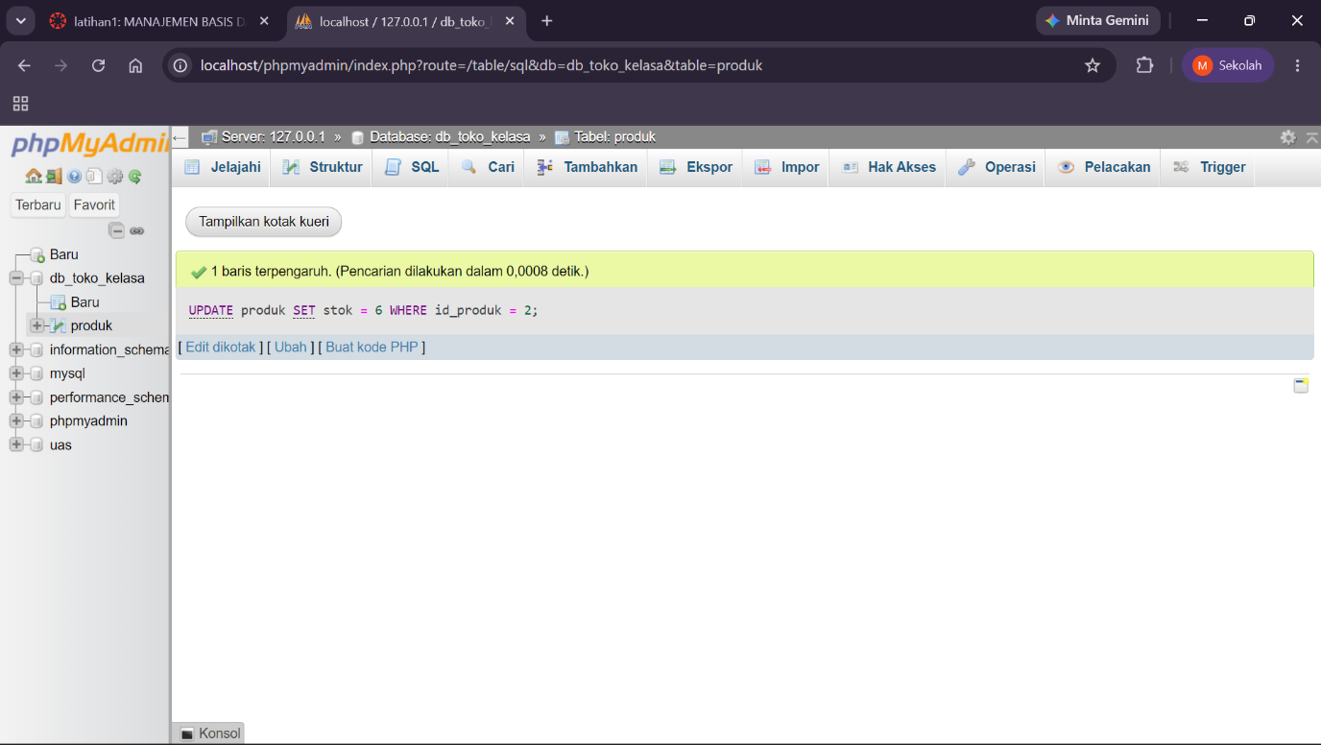
- DELETE KONDISIONAL: Tuliskan perintah query untuk menghapus seluruh produk yang memiliki jumlah stok kurang dari atau sama dengan 5 unit.
